**LAPORAN PRAKTIKUM**

**PEMROGRAMAN II**

**MODUL 4**



**Array**

**Oleh:**

**NIZAR ALI NIM. 2210817310012**

**PROGRAM STUDI TEKNOLOGI INFORMASI**

**FAKULTAS TEKNIK**

**UNIVERSITAS LAMBUNG MANGKURAT**

**APRIL 2024**

# LEMBAR PENGESAHAN

**LAPORAN PRAKTIKUM PEMROGRAMAN II**

**MODUL 4**

Laporan Praktikum Pemrograman Web II Modul 4: Arrayini disusun sebagai syarat lulus mata kuliah Praktikum Pemrograman Web II. Laporan Prakitkum ini dikerjakan oleh:

Nama Praktikan : Nizar Ali

NIM : 2210817310012

|  |  |
| --- | --- |
| Menyetujui,  Asisten Praktikum  Muhammad Ammarin Ihsan  NIM. 2010817210002 | Mengetahui,  Dosen Penanggung Jawab Praktikum  Ir. Eka Setya Wijaya, S.T., M.Kom.  NIP. 198205082008011010 |

# DAFTAR ISI

LEMBAR PENGESAHAN 2

DAFTAR ISI 3

DAFTAR GAMBAR 3

DAFTAR TABEL 4

SOAL 1 5

A. Source Code 5

B. Output Program 7

C. Pembahasan 7

D. Tautan Git 9

SOAL 2 10

A. Source Code 11

B. Output Program 13

C. Pembahasan 13

D. Tautan Git 14

SOAL 3 15

A. Source Code 17

B. Output Program 18

C. Pembahasan 18

D. Tautan Git 19

# DAFTAR GAMBAR

output gambar modul 4 soal 1 8

output gambar modul 4 soal 2 14

output gambar modul 4 soal 3 19

# DAFTAR TABEL

table soal modul 4 1 6

table soal modul 4 2 11

table soal modul 4 3 16

# SOAL 1

1. Buatlah sebuah program yang dapat mencetak output berupa matriks tergantung banyaknya jumlah input seperti yang diberikan contoh. Input pertama adalah Panjang dari matriks, input kedua adalah lebar dari matrks, input ketiga adalah nilai dari matriks dipisahkan spasi. Contoh Output 1:

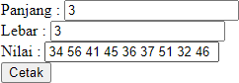

|  |  |  |
| --- | --- | --- |
| 34 | 56 | 41 |
| 45 | 36 | 37 |
| 51 | 32 | 46 |

table soal modul 4 1

Contoh Output 2:

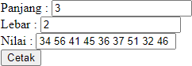

Panjang nilai tidak sesuai dengan ukuran matriks

Simpan dengan nama file: PRAK401.php

## Source Code

|  |  |
| --- | --- |
| 1  2  3  4  5  6  7  8  9  10  11  12  13  14  15  16  17  18  19  20  21  22  23  24  25  26  27  28  29  30  31  32  33  34  35  36  37  38  39  40  41  42  43  44  45 | <!DOCTYPE html>  <html lang="en">  <head>  <meta charset="UTF-8">  <meta http-equiv="X-UA-Compatible" content="IE=edge">  <meta name="viewport" content="width=device-width, initial-scale=1.0">  <title>Soal 1</title>  <style>  table, td{  border: solid 1px black;  text-align: center;  border-collapse: collapse;  }  </style>  </head>  <body>  <form action="" method="post">  <label>Panjang: </label>  <input type = "text" name = "panjang">  <br>  <label>Lebar: </label>  <input type="text" name="lebar">  <br>  <label>Nilai: </label>  <input type="text" name="nilai">  <br>  <input type="submit" name="cetak" value="cetak">  <br>  </form>  <?php  $panjang = NULL;  $lebar = NULL;  $nilai = NULL;  if($_SERVER['REQUEST_METHOD'] == 'POST'){  if (isset($_POST['panjang'])){  $panjang = htmlspecialchars($_POST['panjang']);  }  if (isset($_POST['lebar'])){  $lebar = htmlspecialchars($_POST['lebar']);  }  if (isset($_POST['nilai'])){  $nilai = htmlspecialchars($_POST['nilai']);  }  echo "<br>";  $pemisah = explode(" ", $nilai);  $panjangpemisah = count($pemisah);  if($panjang * $lebar == $panjangpemisah){  $varban = 0;  for($i = 0; $i<$panjang; $i++){  for($j=0; $j<$lebar; $j++){  $output[$i][$j] = $pemisah[$varban];  $varban++;  }  }  echo "<table>";    for($i = 0; $i<$panjang ; $i++){  echo "<tr>";  for ($j = 0; $j < $lebar; $j++){  echo "<td>".$output[$i][$j]."</td>";  }  echo "</tr>";  }    echo "</table>";  }else {  echo "Panjang nilai tidak sesuai dengan ukuran matriks";  }    }  ?>  </body>  </html> |

## Output Program

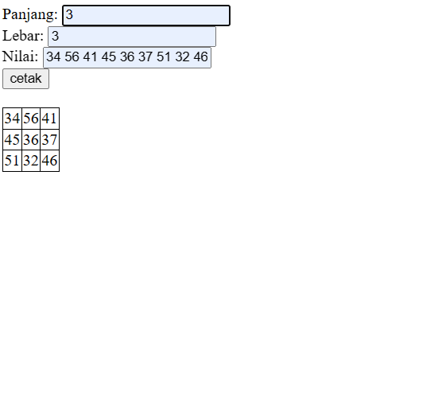

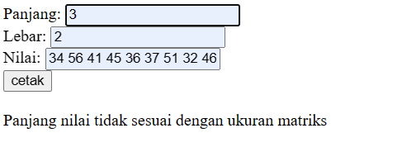

output gambar modul 4 soal 1

## Pembahasan

Struktur HTML (Baris 1-17):

DOCTYPE html: Men deklarasikan tipe dokumen sebagai HTML.

Tag <html>: Elemen root dari dokumen HTML.

Atribut lang="en": Menentukan bahasa dokumen sebagai Bahasa Inggris.

Tag <head>: Berisi metadata tentang dokumen.

Tag <meta>: Menyediakan informasi untuk browser dan mesin pencari.

Pengkodean karakter (charset="UTF-8"): Memastikan tampilan karakter yang tepat di seluruh set karakter yang berbeda.

Kompatibilitas (http-equiv="X-UA-Compatible" content="IE=edge"): Membantu versi Internet Explorer yang lebih lama untuk merender halaman dengan lebih efektif.

Viewport (name="viewport" content="width=device-width, initial-scale=1.0"): Mengontrol bagaimana konten diskalakan pada perangkat yang berbeda.

Tag <title>: Menentukan judul yang ditampilkan di tab browser ("Document" dalam kasus ini).

Tag <style>: Berisi gaya CSS untuk memformat teks.

Mendefinisikan gaya untuk elemen dengan ID red dan green: Mengubah warna teksnya menjadi merah dan hijau, masing-masing. Ini akan digunakan nanti untuk membedakan peserta genap dan ganjil secara visual.

Tag </head>: Menutup bagian <head>.

Tag <body>: Berisi konten yang terlihat dari halaman web.

Tag <form>: Membuat formulir untuk input pengguna.

Atribut method="POST": Menentukan bahwa data formulir akan dikirimkan menggunakan metode POST (umumnya lebih aman untuk data sensitif).

Tag <label> dan <input>: Membuat label ("Jumlah Peserta:") dan bidang input teks untuk pengguna memasukkan jumlah peserta.

Tag <br>: Memasukkan jeda baris setelah label dan bidang input.

Tag <input> (type="submit"): Membuat tombol submit berlabel "Cetak" (untuk mencetak).

Tag </form>: Menutup formulir.

<?php ... ?>: Kode PHP untuk memproses pengiriman formulir dan menampilkan hasilnya (dijelaskan secara rinci di bawah).

Tag </body>: Menutup bagian <body>.

Tag </html>: Menutup dokumen HTML.

Pemrosesan PHP (Baris 19-36):

$jumlahpeserta = 0;: menginisialisasi variabel $jumlahpeserta untuk menyimpan jumlah peserta (default: 0).

$i = 1;: menginisialisasi variabel penghitung $i untuk memulai dari 1 (untuk iterasi melalui nomor peserta).

if($_SERVER['REQUEST_METHOD'] == 'POST'): Memeriksa apakah formulir dikirimkan menggunakan metode POST.

if (isset($_POST['peserta'])): Memeriksa apakah bidang input peserta benar-benar dikirimkan dan memiliki nilai.

$jumlahpeserta = htmlspecialchars($_POST['peserta']);: Mengambil jumlah peserta dari formulir dan menerapkan htmlspecialchars untuk pencegahan XSS (Cross-Site Scripting) dasar untuk mengurangi potensi risiko keamanan.

while ($i <= $jumlahpeserta): Memulai loop yang terus berlanjut selama $i kurang dari atau sama dengan jumlah peserta.

if($i % 2 == 0): Memeriksa apakah nomor peserta ($i) saat ini genap menggunakan operator modulo (%).

echo "<h1 id='green'>Peserta ke-$i<br></h1>";: Jika genap, mencetak tag <h1> dengan ID green (didefinisikan dalam CSS), menampilkan "Peserta ke-$i" (Bahasa Indonesia untuk "Peserta $i") dan jeda baris, dengan gaya teks berwarna hijau.

else: Jika tidak genap (ganjil), jalankan blok ini.

echo "<h1 id='red'>Peserta ke-$i<br></h1>";: Mencetak tag <h1> dengan ID red (didefinisikan dalam CSS), menampilkan "Peserta ke-$i" dan jeda baris, dengan gaya teks berwarna merah.

$i ++;: Menaikkan penghitung $i untuk pindah ke nomor peserta berikutnya.

}: Menutup loop while.

}: Menutup blok if bagian dalam.

}: Menutup blok if luar

## Tautan Git

Berikut adalah tautan untuk source code yang telah dibuat.

<https://github.com/Nizarali11/pemrograman-II-web-II.git>

# SOAL 2

1. Diberikan sebuah kumpulan data seperti berikut:

|  |  |  |  |
| --- | --- | --- | --- |
| 1. Nama | NIM | Nilai UTS | Nilai UAS |
| Andi | 2101001 | 87 | 65 |
| Budi | 2101002 | 76 | 79 |
| Tono | 2101003 | 50 | 41 |
| Jessica | 2101004 | 60 | 75 |

table soal modul 4 2

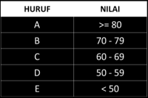Implementasikan data diatas menjadi multi-dimensional associative array pada Bahasa pemrograman PHP kemudian tambahkan dua kolom baru. Kolom pertama adalah hasil perhitungan nilai akhir dari nilai UTS dan UAS dengan rumus seperti berikut: 40% UTS + 60% UAS. Kolom kedua berisi nilai huruf dari nilai akhir berdasarkan ketentuan

berikut: dua kolom baru tersebut didapatkan berdasarkan baris kode logika hasil implementasi bukan dihitung manual

Sehingga didapatkan output seperti berikut

|  |  |  |  |  |  |
| --- | --- | --- | --- | --- | --- |
| **Nama** | **NIM** | **Nilai UTS** | **Nilai UAS** | **Nilai Akhir** | **Huruf** |
| Andi | 2101001 | 87 | 65 | 73.8 | B |
| Budi | 2101002 | 76 | 79 | 77.8 | B |
| Tono | 2101003 | 50 | 41 | 44.6 | E |
| Jessica | 2101004 | 60 | 75 | 69 | C |

Simpan dengan nama file: PRAK402.php

## Source Code

|  |  |
| --- | --- |
| 1  2  3  4  5  6  7  8  9  10  11  12  13  14  15  16  17  18  19  20  21  22  23  24  25  26  27  28  29  30  31  32  33  34  35  36  37  38  39  40  41  42  43  44  45  46  47  48  49  50  51  52  53  54  55  56  57 | <!DOCTYPE html>  <html lang="en">  <head>  <meta charset="UTF-8">  <meta http-equiv="X-UA-Compatible" content="IE=edge">  <meta name="viewport" content="width=device-width, initial-scale=1.0">  <title>Soal 2</title>  <style>  table, td, th {  border: solid 1px black;  border-collapse:collapse;  text-align:left;  padding: 5px 25px 5px 2px;  }  th {  font-weight: bold;  }  </style>  </head>  <body>  <table>  <tr style = "background-color: #A8A8A8">  <th>Nama</th>  <th>NIM</th>  <th>Nilai UTS</th>  <th>Nilai UAS</th>  <th>Nilai Akhir</th>  <th>Huruf</th>  </tr>      <?php  $nilai = [  ["nama" => "Andi", "nim" => "2101001", "uts" => 87, "uas" => 90],  ["nama" => "Budi", "nim" => "2101002", "uts" => 76, "uas" => 79],  ["nama" => "Tono", "nim" => "2101003", "uts" => 50, "uas" => 41],  ["nama" => "Jessica", "nim" => "2101004", "uts" => 60, "uas" => 75],  ];  for ($i=0; $i < count($nilai); $i++) {  $nilai[$i]["nilaiakhir"] = ($nilai[$i]["uts"] * 0.4) + ($nilai[$i]["uas"] * 0.6);  if($nilai[$i]["nilaiakhir"] >= 80){  $nilai[$i]["huruf"] = "A";  }elseif($nilai[$i]["nilaiakhir"] >= 70 && $nilai[$i]["nilaiakhir"] <= 79){  $nilai[$i]["huruf"] = "B";  }elseif($nilai[$i]["nilaiakhir"] >= 60 && $nilai[$i]["nilaiakhir"] <= 69){  $nilai[$i]["huruf"] = "C";  }elseif($nilai[$i]["nilaiakhir"] >= 50 && $nilai[$i]["nilaiakhir"] <= 59){  $nilai[$i]["huruf"] = "D";  }elseif($nilai[$i]["nilaiakhir"] <= 49){  $nilai[$i]["huruf"] = "E";  }else{  echo "Data Error";  }  }  for ($i=0; $i < count($nilai); $i++) {  echo "<tr>";  echo "<td>".$nilai[$i]["nama"]."</td>";  echo "<td>".$nilai[$i]["nim"]."</td>";  echo "<td>".$nilai[$i]["uts"]."</td>";  echo "<td>".$nilai[$i]["uas"]."</td>";  echo "<td>".$nilai[$i]["nilaiakhir"]."</td>";  echo "<td>".$nilai[$i]["huruf"]."</td>";  echo "</tr>";  }  ?>  </table>  </body>  </html> |

## Output Program

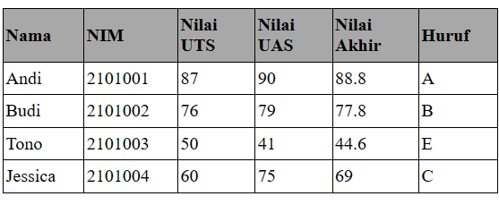

output gambar modul 4 soal 2

## Pembahasan

Struktur HTML (Baris 1-17):

Sama seperti kode sebelumnya, bagian ini mendeklarasikan dokumen sebagai HTML, mengatur metadata, dan menentukan judul halaman ("Document" dalam kasus ini).

Tag <style>: Berisi gaya CSS untuk memformat gambar dan sel tabel.

img: Menentukan lebar dan tinggi gambar menjadi 16px masing-masing.

td: Menyetel teks di dalam sel tabel agar rata kanan.

Struktur Formulir dan Pemrosesan PHP (Baris 19-42):

Formulir input:

Meminta pengguna memasukkan nilai untuk "Tinggi" dan "Alamat Gambar".

type="text" digunakan untuk input teks (tinggi).

type="url" digunakan untuk input alamat URL (alamat gambar).

Pemrosesan PHP:

$tinggi dan $alamatgambar diinisialisasi menjadi NULL untuk memastikan nilai awal kosong.

Blok if($_SERVER['REQUEST_METHOD'] == "POST"): Memeriksa apakah formulir dikirimkan menggunakan metode POST.

Memeriksa keberadaan input tinggi dan alamatgambar yang dikirimkan menggunakan isset dan menerapkan htmlspecialchars untuk keamanan dasar.

$batas = 0;: Mendefinisikan variabel $batas sebagai pembatas untuk loop (diinisialisasi 0).

echo "<table>";: Mencetak tag pembuka tabel HTML.

Loop while ($tinggi > $batas): Berjalan selama nilai $tinggi lebih besar dari $batas. Loop ini mengontrol jumlah baris dalam tabel.

$ulang = 0;: Menginisialisasi variabel $ulang untuk menghitung jumlah iterasi dalam loop ber嵌套 (bèng tào - loop bersarang) berikutnya.

echo "<tr><td>";: Mencetak tag pembuka baris (<tr>) dan sel tabel pembuka (<td>) untuk setiap baris.

Loop while ($ulang < $tinggi): Berjalan selama $ulang (jumlah iterasi) kurang dari $tinggi. Loop ini mengontrol jumlah gambar dalam setiap baris.

echo "<img src='$alamatgambar'>";: Mencetak tag gambar (<img>) dengan atribut src yang berisi nilai $alamatgambar (alamat URL gambar). Ini akan menampilkan gambar berulang kali dalam setiap baris.

$ulang ++;: Menaikkan nilai $ulang untuk iterasi berikutnya dalam loop bersarang.

echo "</td></tr>";: Mencetak tag penutup sel tabel (</td>) dan tag penutup baris (</tr>). Loop bersarang selesai, semua gambar dalam satu baris ditampilkan.

$tinggi --;: Mengurangi nilai $tinggi setelah setiap baris selesai digambar. Ini mengontrol kapan loop utama while berhenti.

echo "</table>";: Mencetak tag penutup tabel (</table>).

Blok if ditutup.

## Tautan Git

Berikut adalah tautan untuk source code yang telah dibuat.

<https://github.com/Nizarali11/pemrograman-II-web-II.git>

# SOAL 3

|  |  |  |  |
| --- | --- | --- | --- |
| No | Nama | Mata Kuliah diambil | SKS |
| 1 | Ridho | Pemrograman I | 2 |
|  |  | Praktikum Pemrograman I | 1 |
|  |  | Pengantar Lingkungan  Lahan Basah | 2 |
|  |  | Arsitektur Komputer | 3 |
| 2 | Ratna | Basis Data I | 2 |
|  |  | Praktikum Basis Data I | 1 |
|  |  | Kalkulus | 3 |
| 3 | Tono | Rekayasa Perangkat Lunak | 3 |
|  |  | Analisis dan Perancangan  Sistem | 3 |
|  |  | Komputasi Awan | 3 |
|  |  | Kecerdasan Bisnis | 3 |

table soal modul 4 3

Implementasikan data diatas menjadi multi-dimensional associative array pada Bahasa pemrograman PHP kemudian tambahkan dua kolom baru. Kolom pertama adalah total sks dari mata kuliah yang diambil mahasiswa. Kolom kedua adalah keterangan jika total sks yang diambil kurang dari 7 maka diberi keterangan “Revisi KRS”, jika tidak maka diberi keterangan “Tidak Revisi”.

\***dua kolom baru tersebut didapatkan berdasarkan baris kode logika hasil implementasi bukan dihitung manual**

Cetak hasil output seperti berikut:

|  |  |  |  |  |  |  |  |  |  |  |  |  |
| --- | --- | --- | --- | --- | --- | --- | --- | --- | --- | --- | --- | --- |
| **No** | | **Nama** | | | **Mata Kuliah diambil** | **SKS** | | **Total SKS** | | | **Keterangan** | |
| 1 | | Ridho | | | Pemrograman I | 2 | | 8 | | | Tidak Revisi | |
|  | |  | | | Praktikum Pemrograman I | 1 | |  | | |  | |
|  | |  | | | Pengantar Lingkungan  Lahan Basah | 2 | |  | | |  | |
|  | |  | | | Arsitektur Komputer | 3 | |  | | |  | |
| 2 | | Ratna | | | Basis Data I | 2 | | 6 | | | Revisi KRS | |
|  | |  | | | Praktikum Basis Data I | 1 | |  | | |  | |
|  | |  | Kalkulus | | | 3 | |  |  | |
| 3 | | Tono | Rekayasa Perangkat  Lunak | | | 3 | | 12 | Tidak Revisi | |
|  | |  | Analisis dan Perancangan  Sistem | | | 3 | |  |  | |
|  | |  | Komputasi Awan | | | 3 | |  |  | |
|  | |  | Kecerdasan Bisnis | | | 3 | |  |  | |

Simpan dengan nama file: PRAK403.php

## Source Code

|  |  |
| --- | --- |
| 1  2  3  4  5  6  7  8  9  10  11  12  13  14  15  16  17  18  19  20  21  22  23  24  25  26  27  28  29  30  31  32  33  34  35  36  37  38  39  40  41  42  43  44  45  46  47  48  49  50  51  52  53  54  55 | <!DOCTYPE *html*>  <html *lang*="en">  <head>      <meta *charset*="UTF-8">      <meta *http-equiv*="X-UA-Compatible" *content*="IE=edge">      <meta *name*="viewport" *content*="width=device-width, initial-scale=1.0">      <title>Document</title>      <style *type*="text/css">      img {          width : 16px;          height : 16px;      }  </style>  </head>  <body>      <form *method*="POST">          <label>Batas Bawah</label>          <input *type* = "text" *name* = "bb">          <br>          <label>Batas Atas</label>          <input *type* = "text" *name* = "ba">          <br>          <input *type* = "submit" *name* = "cetak" *value* = "Cetak">      </form>  <?php      $batasatas = NULL;      $batasbawah = NULL;      $starImg = "https://www.freepnglogos.com/uploads/star-png/file-featured-article-star-svg-wikimedia-commons-8.png";        if($_SERVER['REQUEST_METHOD'] == "POST"){          if (isset($_POST['bb'])){              $batasbawah = htmlspecialchars($_POST['bb']);          }          if (isset($_POST['ba'])){              $batasatas = htmlspecialchars($_POST['ba']);          }          do{              if(($batasbawah+7) % 5 == 0){                  echo "<img src='$starImg'>";              }              else{                  echo $batasbawah;              }              echo " ";              $batasbawah++;          }while($batasbawah<=$batasatas);      }  ?>  </body>  </html> |

## Output Program

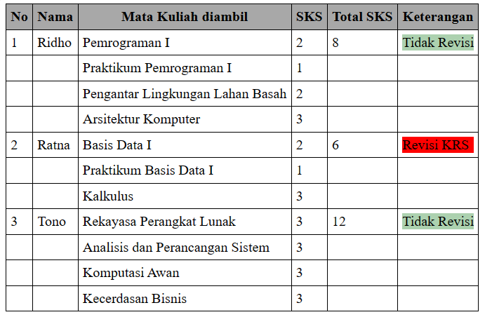

output gambar modul 4 soal 3

## Pembahasan

Struktur HTML (Baris 1-17):

Sama seperti kode sebelumnya, bagian ini mendeklarasikan dokumen sebagai HTML, mengatur metadata, dan menentukan judul halaman ("Document" dalam kasus ini).

Tag <style>: Berisi gaya CSS untuk memformat gambar.

img: Menentukan lebar dan tinggi gambar menjadi 16px masing-masing.

Struktur Formulir dan Pemrosesan PHP (Baris 19-40):

Formulir input:

Meminta pengguna memasukkan nilai untuk "Batas Bawah" dan "Batas Atas".

type="text" digunakan untuk input teks (batas bawah dan batas atas).

Pemrosesan PHP:

$batasatas dan $batasbawah diinisialisasi menjadi NULL untuk memastikan nilai awal kosong.

$starImg diinisialisasi dengan URL gambar bintang.

Blok if($_SERVER['REQUEST_METHOD'] == "POST"): Memeriksa apakah formulir dikirimkan menggunakan metode POST.

Memeriksa keberadaan input bb dan ba yang dikirimkan menggunakan isset dan menerapkan htmlspecialchars untuk keamanan dasar.

do...while loop: Berjalan setidaknya sekali dan berulang selama kondisi terpenuhi.

if(($batasbawah+7) % 5 == 0): Memeriksa apakah hasil bagi penjumlahan $batasbawah dengan 7 dan sisanya (modulo operator %) sama dengan 0. Ini digunakan untuk menentukan apakah angka tersebut kelipatan 5 ditambah 7.

echo "<img src='$starImg'>";: Jika kondisi benar (kelipatan 5 ditambah 7), maka gambar bintang ditampilkan.

else: Jika kondisi salah (bukan kelipatan 5 ditambah 7).

echo $batasbawah;: Nilai $batasbawah dicetak.

echo " ";: Menambahkan spasi setelah setiap output.

$batasbawah++;: Menaikkan nilai $batasbawah untuk iterasi berikutnya.

Kondisi loop while($batasbawah<=$batasatas): Loop berlanjut selama $batasbawah kurang dari atau sama dengan $batasatas. Ini mengontrol penghentian loop berdasarkan batas atas yang dimasukkan pengguna.

## Tautan Git

Berikut adalah tautan untuk source code yang telah dibuat.

<https://github.com/Nizarali11/pemrograman-II-web-II.git>